

**Об утверждении Регламента государственной услуги "Выдача архивных справок"**

***Утративший силу***

Постановление акимата города Астаны от 3 июля 2014 года № 193-1100. Зарегистрировано Департаментом юстиции города Астаны 4 августа 2014 года № 827. Утратило силу постановлением акимата города Нур-Султана от 29 января 2021 года № 511-280.

      Сноска. Утратило силу постановлением акимата города Нур-Султана от 29.01.2021 № 511-280 (вводится в действие по истечении десяти календарных дней после дня его первого официального опубликования).

      В соответствии с Законом Республики Казахстан от 15 апреля 2013 года "О государственных услугах", постановлением Правительства Республики Казахстан от 5 марта 2014 года № 183 "Об утверждении стандартов государственных услуг в области архивного дела" акимат города Астаны **ПОСТАНОВЛЯЕТ:**

      1. Утвердить прилагаемый Регламент государственной услуги "Выдача архивных справок".

      2. Руководителю Государственного учреждения "Управление архивов и документации города Астаны" произвести государственную регистрацию настоящего постановления в органах юстиции с последующим опубликованием в официальных и периодических печатных изданиях, а также на интернет-ресурсе, определяемом Правительством Республики Казахстан, и на сайте акимата города Астаны.

      3. Контроль за исполнением настоящего постановления возложить на руководителя аппарата акима города Астаны Мурзалина Ж.А.

      4. Настоящее постановление вступает в силу со дня государственной регистрации в органах юстиции и вводится в действие по истечении десяти календарных дней после дня его первого официального опубликования.

|  |  |
| --- | --- |
| Аким | И. Тасмагамбетов |

|  |  |
| --- | --- |
|  | Утвержден постановлением акимата города Астаны от 3 июля 2014 года № 193-1100 |

**Регламент государственной услуги**  
**"Выдача архивных справок"**  
**1. Общие положения**

      1. Государственная услуга "Выдача архивных справок" (далее – государственная услуга) оказывается уполномоченным органом акимата города Астаны – Государственным учреждением "Управление архивов и документации города Астаны" и Государственным учреждением "Государственный архив города Астаны" (далее - услугодатель).

      Прием документов и выдача результатов оказания государственной услуги осуществляются через:

      1) услугодателя;

      2) Республиканское государственное предприятие на праве хозяйственного ведения "Центр обслуживания населения" Комитета по контролю автоматизации государственных услуг и координации деятельности центров обслуживания населения Министерства транспорта и коммуникаций Республики Казахстан (далее – ЦОН) по месту жительства;

      3) веб-портал "электронного правительства" www.e.gov.kz (далее – портал) при условии наличия у услугополучателя электронной цифровой подписи (далее – ЭЦП).

      2. Форма оказания государственной услуги: электронная и (или) бумажная.

      3. Результат оказания государственной услуги:

      1) у услугодателя, в ЦОНе – выдача архивной справки по форме согласно приложению 4 к настоящему Регламенту государственной услуги "Выдача архивных справок" (далее – Регламент) либо мотивированного ответа об отказе в оказании государственной услуги в соответствии со статьей 16 Закона Республики Казахстан "О Национальном архивном фонде и архивах";

      2) на портале – уведомление о готовности архивной справки либо мотивированный ответ об отказе в оказании государственной услуги в соответствии со статьей 16 Закона Республики Казахстан "О Национальном архивном фонде и архивах".

      Форма предоставления результата оказания государственной услуги: электронная и (или) бумажная.

**2. Описание порядка действий структурных**  
**подразделений (работников) услугодателя**  
**в процессе оказания государственной услуги**

      4. Основанием для начала действия по оказанию государственной услуги при обращении услугополучателя (либо его представителя по доверенности) к услугодателю является принятие услугодателем заявления и пакета документов, указанных в пункте 9 Стандарта государственной услуги "Выдача архивных справок", утвержденного постановлением Правительства Республики Казахстан от 5 марта 2014 года № 183 (далее – Стандарт) от услугополучателя.

      5. Пошаговые действия, входящие в состав процесса оказания государственной услуги, время и сроки его выполнения:

      1) прием пакета документов и регистрация заявления услугополучателя составляет 15 (пятнадцать) минут. Результат действия - выдача услугополучателю документа, подтверждающего прием пакета документов;

      2) наложение визы руководителя услугодателя и передача ответственному исполнителю услугодателя – 4 (четыре) часа. Результат действия – виза руководителя услугодателя;

      3) обработка государственной услуги ответственным исполнителем услугодателя – 13 (тринадцать) календарных дней. В случаях, когда для оказания государственной услуги необходимо изучение документов двух и более организаций, а также периода более чем за пять лет, услугодателем срок оказания государственной услуги продлевается не более чем на 28 (двадцать восемь) календарных дней, о чем сообщается услугополучателю в течение 3 (трех) рабочих дней со дня регистрации документов. Результат действия – подготовка проекта результата государственной услуги;

      4) формирование ответственным исполнителем услугодателя результата оказания государственной услуги (архивная справка либо мотивированный ответ об отказе в оказании государственной услуги) и подписание руководителем услугодателя проекта результата государственной услуги – 1 (один) день. Результат действия – ознакомление руководителя услугодателя с результатом государственной услуги и подписание проекта результата государственной услуги;

      5) выдача услугополучателю готового результата государственной услуги – 15 (пятнадцать) минут. Результат действия – роспись на втором экземпляре готового результата оказания государственной услуги.

**3. Описание порядка взаимодействия структурных**  
**подразделений (работников) услугодателя**  
**в процессе оказания государственной услуги**

      6. Перечень структурных подразделений (работников) услугодателя, участвующих в процессе оказания государственной услуги:

      1) сотрудник услугодателя;

      2) ответственный исполнитель услугодателя;

      3) руководитель услугодателя.

      7. Описание последовательности действий между структурными подразделениями (работниками) услугодателя с указанием длительности каждого действия:

      1) сотрудник услугодателя принимает пакет документов услугополучателя, регистрирует заявление и выдает услугополучателю документ, подтверждающий прием пакета документов, передает его руководителю услугодателя – 15 (пятнадцать) минут;

      2) руководитель услугодателя накладывает визу и передает ответственному исполнителю услугодателя – 4 (четыре) часа;

      3) ответственный исполнитель услугодателя осуществляет поиск информации, подготовку проекта результата государственной услуги и передает его руководителю услугодателя – 13 (тринадцать) либо 28 (двадцать восемь) календарных дней, если при оказании государственной услуги необходимо изучение документов двух и более организаций, а также периода более чем за пять лет;

      4) руководитель услугодателя знакомится с проектом результата государственной услуги, подписывает его и передает сотруднику услугодателя – 1 (один) день;

      5) сотрудник услугодателя выдает услугополучателю готовый результат государственной услуги – 15 (пятнадцать) минут.

      8. Блок-схема последовательности действий между структурными подразделениями (работниками) услугодателя с указанием длительности каждого действия представлена в приложении 1 к настоящему Регламенту.

**4. Описание порядка взаимодействия с центром обслуживания**  
**населения и (или) иными услугодателями, а также порядка**  
**использования информационных систем в процессе**  
**оказания государственной услуги**

      9. Основанием для начала действия по оказанию государственной услуги при обращении услугополучателя (либо его представителя по доверенности) в ЦОН является принятие работником ЦОНа пакета документов, указанных в пункте 9 Стандарта от услугополучателя.

      10. Содержание каждого действия, входящего в состав процесса оказания государственной услуги, длительность их выполнения:

      1) процесс 1 – работник ЦОНа проверяет правильность заполнения заявления и полноту пакета документов, предоставленных услугополучателем (5 (пять) минут):

      условие 1 – при предоставлении услугополучателем неполного пакета документов, согласно перечню, указанному в пункте 9 Стандарта, работник ЦОНа отказывает в приеме документов и выдает расписку по форме, согласно приложению 2 Стандарта;

      условие 2 – при соблюдении правильности и полноты заполнения заявления и предоставлении полного пакета документов, работник ЦОНа регистрирует заявление в информационной системе "Интегрированная информационная система центров обслуживания населения" (далее – ИИС ЦОН);

      2) процесс 2 – работник ЦОНа получает письменное согласие услугополучателя на использование сведений, составляющих охраняемую законом тайну, содержащихся в информационных системах, если иное не предусмотрено законами Республики Казахстан (5 (пять) минут);

      3) процесс 3 – работник ЦОНа сверяет подлинность оригиналов с воспроизведенными электронными копиями документов, после чего возвращает оригиналы документов услугополучателю, вносит соответствующую информацию об услугополучателе и список поданных документов в ИИС ЦОН, выдает услугополучателю расписку о приеме соответствующих документов (5 (пять) минут);

      4) процесс 4 – работник ЦОНа подготавливает пакет документов и направляет его услугодателю через курьерскую или иную уполномоченную на это связь (1 (один) день);

      5) процесс 5 – работник ЦОНа в срок, указанный в расписке о приеме соответствующих документов, выдает результат оказания государственной услуги услугополучателю (15 (пятнадцать) минут).

      День сдачи пакета документов в ЦОН не входит в срок оказания государственной услуги.

      В ЦОНе выдача готового результата государственной услуги осуществляется его работником на основании расписки, при предъявлении документа, удостоверяющего личность и (или) документа, удостоверяющего полномочия доверенного лица (для идентификации личности услугополучателя или доверенного лица).

      В случаях, когда услугополучатель не обратился за результатом услуги в указанный срок, ЦОН обеспечивает его хранение в течение одного месяца, после чего передает его услугодателю.

      Невостребованный готовый результат государственной услуги в течение трех рабочих дней направляется услугополучателю посредством почтовой связи по указанному в заявлении адресу.

      Диаграмма функционального взаимодействия информационных систем, задействованных в оказании государственной услуги через ЦОН, представлена в приложении 2 к настоящему Регламенту.

      11. Порядок действий услугодателя и услугополучателя при оказании государственной услуги через портал:

      1) процесс 1 – услугополучатель осуществляет регистрацию (авторизацию) на портале посредством ЭЦП (10 (десять) минут);

      2) процесс 2 – выбор услугополучателем электронной государственной услуги, заполнение полей электронного запроса и прикрепление запроса в форме электронного документа, удостоверенного ЭЦП услугополучателя (15 (пятнадцать) минут);

      3) процесс 3 – удостоверение электронного запроса для оказания электронной государственной услуги посредством ЭЦП услугополучателя (5 (пять) минут);

      4) процесс 4 – обработка (проверка, регистрация) электронного запроса услугодателем осуществляется 13 (тринадцать) либо 28 (двадцать восемь) календарных дней, если при оказании государственной услуги необходимо изучение документов двух и более организаций, а также периода более чем за пять лет;

      5) процесс 5 – получение услугополучателем уведомления о статусе электронного запроса и сроке оказания государственной услуги в истории получения государственных услуг "личного кабинета" услугополучателя (4 (четыре) часа);

      6) процесс 6 – направление услугодателем в "личный кабинет" услугополучателя результата оказания государственной услуги в форме электронного документа, подписанного ЭЦП (10 (десять) минут);

      7) процесс 7 – получение услугополучателем результата государственной услуги в истории получения государственных услуг "личного кабинета" услугополучателя (15 (пятнадцать) минут):

      условие 1 – при соблюдении услугополучателем правильности и полноты заполнения заявления;

      условие 2 – при несоблюдении услугополучателем правильности и полноты заполнения заявления.

      Диаграмма функционального взаимодействия информационных систем, задействованных в оказании государственной услуги через портал, представлена в приложении 3 к настоящему Регламенту.

      Подробное описание последовательности процедур (действий), взаимодействий структурных подразделений (работников) услугодателя в процессе оказания государственной услуги, а также описание порядка взаимодействия с иными услугодателями и (или) ЦОНом и порядка использования информационных систем в процессе оказания государственной услуги отражается в справочнике бизнес-процессов оказания государственной услуги согласно приложению 5 к настоящему Регламенту.

|  |  |
| --- | --- |
|  | Приложение 1 к Регламенту государственной услуги "Выдача архивных справок" |

**Блок-схема действий при взаимодействии**  
**структурных подразделений (работников)**  
**услугодателей при оказании**  
**государственной услуги**

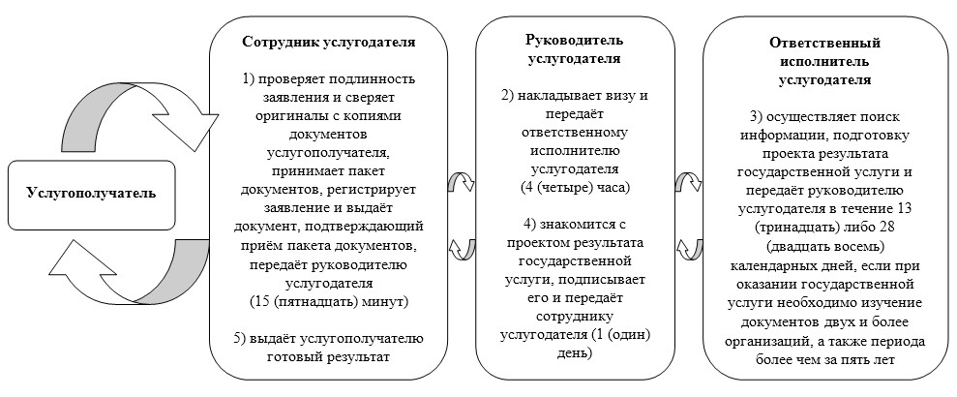

|  |  |
| --- | --- |
|  | Приложение 2 к Регламенту государственной услуги "Выдача архивных справок" |

**Диаграмма**  
**функционального взаимодействия информационных**  
**систем, задействованных в оказании**  
**государственной услуги через ЦОН**

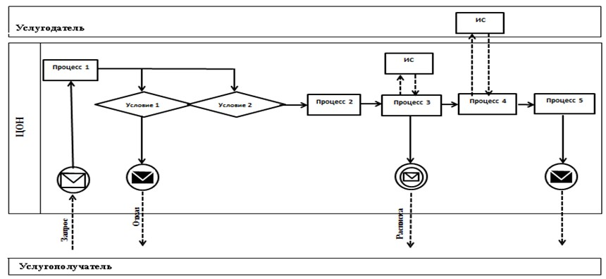

|  |  |
| --- | --- |
|  | Приложение 3 к Регламенту государственной услуги "Выдача архивных справок" |

**Диаграмма**  
**функционального взаимодействия информационных**  
**систем, задействованных в оказании**  
**государственной услуги через портал**

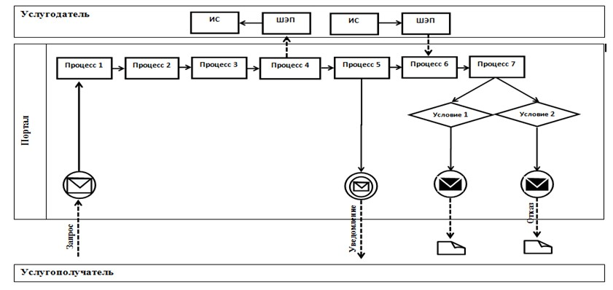

**Условные обозначения**

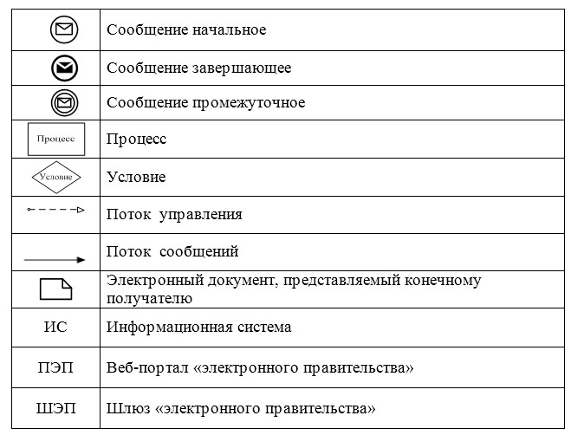

|  |  |
| --- | --- |
|  | Приложение 4 к Регламенту государственной услуги "Выдача архивных справок" |

**Выходная форма положительного**  
**ответа (архивной справки)**  
**на государственную услугу**



      Архивная справка

      Заявитель: _________________________________________________________

      (Ф.И.О. физического лица или

      наименование юридического лица)

      Вид архивной справки: ______________________________________________

      Период, за который запрашивается справка: __________________________

      ____________________________________________________________________

      (указывается содержание архивной справки)

      Основание: _________________________________________________________

      Директор Государственного учреждения "Государственный архив

      города Астаны": ___________________________________________________

      ___________________________________________________________________

      (ФИО)

      Архивист:__________________________________________________________

      (ФИО)

      К справке прилагаются документы: __________________________________

      ___________________________________________________________________

      ___________________________________________________________________

      ___________________________________________________________________

|  |  |
| --- | --- |
|  | Приложение 5 к Регламенту государственной услуги "Выдача архивных справок" |

**Таблица 1.**  
**Справочник бизнес-процессов оказания**  
**государственной услуги услугодателем**

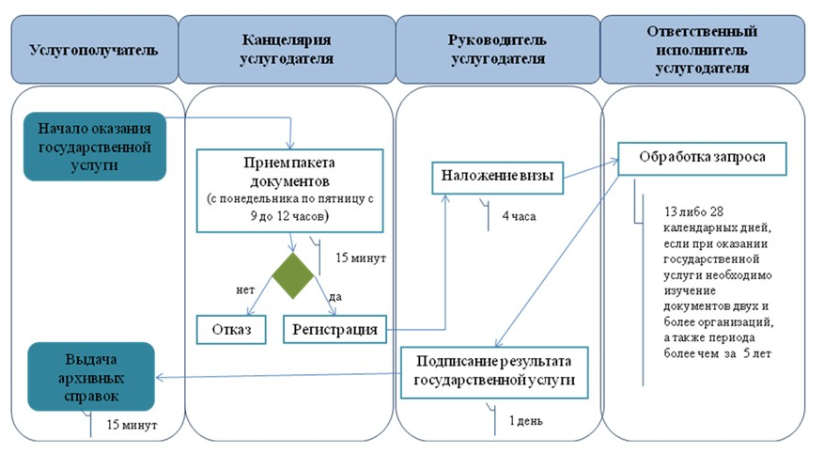

**Таблица 2.**  
**Справочник бизнес-процессов оказания**  
**государственной услуги ЦОНом**

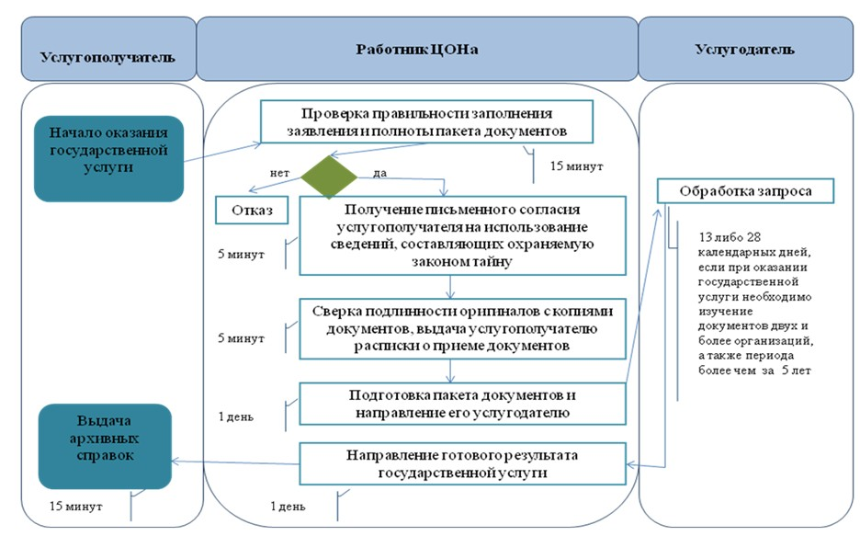

**Таблица 3.**  
**Справочник бизнес-процессов оказания**  
**государственной услуги через портал**

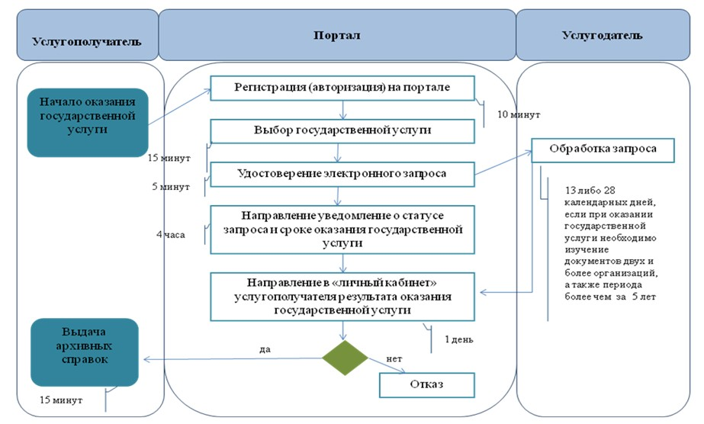

**Условные обозначения**

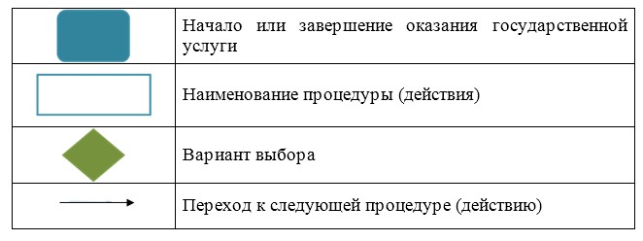

© 2012. РГП на ПХВ «Институт законодательства и правовой информации Республики Казахстан» Министерства юстиции Республики Казахстан